**TRƯỜNG ĐẠI HỌC CÔNG NGHỆ THÔNG TIN VÀ TRUYỀN THÔNG**

**KHOA CÔNG NGHỆ THÔNG TIN**



**BÁO CÁO BÀI TẬP NHÓM**

**MÔN HỌC: PHÁT TRIỂN PHẦN MỀM THEO PHƯƠNG PHÁP HƯỚNG ĐỐI TƯỢNG**

**ĐỀ TÀI: QUẢN LÍ CỬA HÀNG BÁN GIÀY**

Giảng viên hướng dẫn: Trần Hải Thanh

Sinh viên thực hiện:

1. Giàng A Đại (Trưởng nhóm)

2. Vũ Đại Dương

3. Phạm Quốc Hưng

4. Bùi Xuân Hoạch

5. Triệu Đức Mạnh

Lớp: CNTT K20P

**Thái Nguyên, năm 2024**

# **Mở đầu**

Trong thời đại ngày nay, sự tiện lợi và hiệu suất của các hệ thống quản lý là yếu tố then chốt quyết định sự thành công của mọi doanh nghiệp kinh doanh. Chính vì lẽ đó, chúng tôi đã chọn đề tài xây dựng hệ thống quản lý bán giày để đáp ứng nhu cầu ngày càng gia tăng trong lĩnh vực thương mại điện tử và quản lý cửa hàng bán lẻ.Với sự bùng nổ của thị trường giày dép, quản lý hiệu quả không chỉ giúp tối ưu hóa quy trình bán hàng mà còn mang lại trải nghiệm mua sắm tốt nhất cho khách hàng.

Hệ thống quản lý bán giày sẽ không chỉ giúp chủ cửa hàng quản lý thông tin sản phẩm một cách linh hoạt mà còn tối ưu hóa quy trình đặt hàng, theo dõi doanh thu, và thậm chí là thống kê dữ liệu để đưa ra những quyết định kinh doanh chính xác.

Qua đề tài này, chúng tôi mong muốn tạo ra một giải pháp hiện đại, linh hoạt, và dễ sử dụng, giúp nâng cao khả năng quản lý và tối ưu hóa hoạt động kinh doanh cho cửa hàng bán giày. Sự tích hợp công nghệ vào quy trình quản lý sẽ mang lại lợi ích to lớn không chỉ cho doanh nghiệp mà còn cho khách hàng, đồng thời thúc đẩy sự phát triển bền vững trong ngành thương mại điện tử.

Top of Form

**MỤC LỤC**

**Mở đầu** 2

**CHƯƠNG 1: KẾ HOẠCH THỰC HIỆN** 4

**1.1.** **Giới thiệu nhóm và phân công nhiệm vụ** 4

**CHƯƠNG 2: KHẢO SÁT, PHÂN TÍCH THIẾT KẾ HỆ THỐNG** 5

**2.1.** **Khảo sát cửa hàng** 5

2.1.1. Tổng quan về cửa hàng bán giày Boy 5

2.1.2. Đánh giá hiện trạng 6

**2.2.** **Phân tích thiết kết hệ thống** 7

2.2.1. Bài toán 7

2.2.2. Các chức năng của hệ thống 7

2.2.3. Biểu đồ Use case 8

2.2.4. Biểu đồ lớp 33

**CHƯƠNG 3: TÀI LIỆU THIẾT KẾ HƯỚNG ĐỐI TƯỢNG VÀ MÔ HÌNH MODEL-VIEW-CONTROLLER** 35

**3.1. Hướng đối tượng là gì?** 35

**3.2. Mô hình MVC là gì?** 42

**3.3. Cơ sở dữ liệu và ngôn ngữ phát triển ứng dụng** 43

**CHƯƠNG 4: CÀI ĐẶT CHƯƠNG TRÌNH VÀ KIỂM THỬ CHỨC NĂNG** 45

**4.1 Cài đặt chương trình** 45

**4.2. Kiểm thử chức năng của ứng** **dụng** 49

**KẾT LUẬN** 52

**TÀI LIỆU** 53

# **CHƯƠNG 1: KẾ HOẠCH THỰC HIỆN**

* 1. **Giới thiệu nhóm và phân công nhiệm vụ**
     1. **Giới thiệu nhóm**
* Nhóm gồm 5 thành viên: Giàng A Đại

Vũ Đại Dương

Bùi Xuân Hoạch

Phạm Quốc Hưng

Triệu Đức Mạnh

* + 1. **Bảng phân chia nhiệm vụ**

**BẢNG PHÂN CÔNG THỰC HIỆN**

|  |  |  |
| --- | --- | --- |
| **Họ và tên sinh viên** | **Tên nhiệm vụ** | **Chi tiết** |
| Phạm Quốc Hưng | Khảo sát, thu thập yêu cầu | - Khảo sát cửa hàng, đánh giá hiện trạng cửa hàng  **-** Thu thập thông tin bán hàng của cửa hàng… |
| Vũ Đại Dương | Phân tích yêu cầu | - Từ những khảo sát thu thập đưa ra các chức năng, yêu cầu của hệ thống |
| Bùi Xuân Hoạch | Đặt tả yêu cầu | - Đặt tả các chức năng  - Đưa ra biểu đồ trình tự, hoạt động |
| Giàng A Đại | Lập trình, báo cáo | - Đưa ra biểu đồ hoạt động , lớp  - Thiết kế database  - Thiết kế các chức năng của hệ thống,báo cáo |
| Triệu Đức Mạnh | Kiểm thử | Kiểm thử các chức năng của hệ thống |

# **CHƯƠNG 2: KHẢO SÁT, PHÂN TÍCH THIẾT KẾ HỆ THỐNG**

* 1. **Khảo sát cửa hàng** 
     1. **Tổng quan về cửa hàng bán giày Boy**

Cửa hàng bán giày “**Boy**” chuyên bán các loại giày của các hãng như: **Nike, Adidas, Balenciaga, Converse…**

Tiêu chí hoạt động của cửa hàng là làm sao để sản phẩm đến tay người dùng với giá hợp lí nhất thị trường và chất lượng cũng phải đảm bảo. giữ uy tín với khách hàng luôn là phương châm hoạt động của cửa hàng.

Hiện tại cửa hàng chỉ phục vụ cho những khách hàng đến mua hàng trực tiếp tại cửa hàng

* Mô tả quá trình hoạt động của cửa hàng

- Khi khách đến mua hàng tại cửa hàng, chủ cửa hàng sẽ tư vấn cho khách hàng về các loại giày tại cửa hàng. Nếu khách hàng mua thì sẽ thanh toán tại cửa hàng sau đó chủ cửa hàng sẽ nhập thông tin khách hàng và tên sản phẩm trong quyển hóa đơn bán hàng.   
- Hóa đơn gồm các thông tin: số hóa đơn, ngày bán, tên khách hang, mã sản phẩm, tên sản phẩm, Size, số lượng, đơn giá….

* Quy trình nhập hàng
* Nhà cung cấp gửi thông tin hàng và thông tin giày. Thông tin hàng bao

gồm: loại hàng, tên hàng,màu sắc, size, giá nhập, giá bán dự kiến, ảnh sản phẩm.

- Thông tin nhà cung cấp được lưu lại: Tên nhà cung cấp, địa chỉ, số điện thoại, ghi chú.

* Quy trình bán hàng
* Các sản phẩm được phân loại.
* Thông tin sản phẩm được lưu trong hệ thống và trưng bày sản phẩm tại cửa hàng.
* Khách hàng tiếp nhận thông tin hàng trực tiếp tại cửa hàng.
* Bán hàng bao gồm các hình thức: Bán sỉ; Bán lẻ tại cửa hàng.
* Quá trinh bán được mô tả như sau:
* Khách hàng đưa ra yêu cầu mua hàng. Chủ cửa hàng sẽ kiểm tra thông tin

chi tiết hàng, còn hàng hay không rồi báo chi tiết sản phẩm, giá bán cho khách hàng. Khách hàng xác nhận mua hàng và cung cấp thông tin khách hàng. Thông tin được ghi lại: ngày bán, loại sản phẩm, tên sản phẩm, size, màu sắc, hãng sản xuất, số lượng, đơn giá, thành tiền, hình thức thanh toán Thông tin khách hàng được ghi lại: Tên khách hàng, giới tính, địa chỉ, sđt, size, người liên hệ, ghi chú.

* + 1. **Đánh giá hiện trạng**
* **Quản lý Bán Hàng bằng Sổ Sách:**
* **Ưu điểm:**

- Giá rẻ:Không cần chi phí cao cho việc mua và duy trì phần mềm, máy tính, hoặc cơ sở dữ liệu.

- Dễ sử dụng:Không yêu cầu kiến thức về công nghệ cao. Người quản lý và nhân viên có thể nhanh chóng làm quen và sử dụng.

- Không phụ thuộc vào điện năng hoặc internet: Hoạt động mà không cần đến nguồn điện hoặc kết nối internet.

* **Nhược điểm:**

- Thời gian công việc lâu dài: Việc ghi chép, kiểm tra và tổng hợp thông tin mất nhiều thời gian. Có thể dễ gây ra sai sót và làm giảm hiệu suất làm việc.

- Dễ mất mát thông tin: Sổ sách có thể bị mất, hỏng hoặc bị mất mát dữ liệu.

- Khó thống kê và phân tích: Khó khăn trong việc thống kê doanh thu, sản phẩm bán chạy, và các chỉ số quản lý khác.

* **Quản lý Bán Hàng bằng Phần Mềm Hệ Thống Quản Lý:**
* **Ưu điểm:**

- Tính chính xác cao: Giảm nguy cơ sai sót do con người. Tính toán và lưu trữ dữ liệu chính xác. Tăng hiệu suất: Cập nhật và tra cứu thông tin nhanh chóng.

Giảm thời gian ghi chép và kiểm tra thông tin.

- Dễ thống kê và phân tích: Cung cấp báo cáo tự động và thông tin thống kê chi tiết. Hỗ trợ quản lý ra quyết định dựa trên dữ liệu.

- Tích hợp tính năng bảo mật: Cung cấp quyền truy cập và kiểm soát truy cập dữ liệu. Sao lưu và phục hồi dữ liệu an toàn.

- Tiện Ích và Linh Hoạt: Hệ thống quản lý bằng phần mềm mang lại sự tiện ích và linh hoạt trong việc thay đổi quy trình làm việc, mở rộng hoặc điều chỉnh dựa trên nhu cầu kinh doanh.

* **Nhược điểm**:

- Chi phí cao: Đòi hỏi chi phí đầu tư lớn cho việc mua và duy trì phần mềm, máy tính, và cơ sở dữ liệu.

- Yêu cầu kiến thức kỹ thuật: Cần đào tạo nhân viên để sử dụng phần mềm. Có thể đôi khi gặp khó khăn khi triển khai và duy trì.

- Phụ thuộc vào điện năng và internet: Hoạt động không hiệu quả khi có sự cố về điện năng hoặc kết nối internet.

**=>>Như vậy**: việc sử dụng hệ thống quản lý bằng phần mềm giúp tối ưu hóa quy trình kinh doanh, nâng cao hiệu suất làm việc và mang lại tính linh hoạt và tiện ích

* 1. **Phân tích thiết kết hệ thống**
     1. **Bài toán**

Xây dựng hệ thống quản lí cửa hàng bán giày cho cửa hàng “**Boy”**. với các hoạt động được mô tả như sau:

* **Chủ cửa hàng có thể**:
* Quản lí sản phẩm bao gồm (thêm, xóa, sửa thông tin sản phẩm).
* Quản lí đơn hàng gồm (Xem thông tin về đơn hàng, giỏ hàng)
* Quản lí nhập hàng (xác nhận phiếu nhập)
* Quản lí thống kê bao gồm (thống kế doanh thu theo tháng năm, tổng doanh thu, thống kê tổng đã bán)
  + 1. **Các chức năng của hệ thống**

1. **Các chức năng của hệ thống**

|  |  |  |
| --- | --- | --- |
| stt | Chức năng | Mô tả |
| 1 | Quản lí sản phẩm | Người quản lí có thể thêm, sửa, xóa, tìm kiếm sản phẩm |
| 2 | Quản lí bán hàng | Người quản lí có thế thêm, xóa giỏ hang ,in hóa đơn |
| 3 | Thống kê | Người quản lí xem thống kê doanh thu, xem thống kê các sản phẩm trong cửa hàng |
| 4 | Quản lí nhập | Người quản lí có thể nhập sản phẩm |
| 5 | Quản lí người dùng | Người quản lí có thể thêm,sửa,xóa, tìm kiếm người dùng |

**b. Yêu cầu phi chức năng**

- Thời gian xử lí nhanh

- Tiết kiệm được thời gian, công sức và chi phí

- Lưu trữ dữ liệu được tốt, lâu dài, và ổn định

- Dễ dàng sử dụng, giao diện thân thiện với người dùng

* + 1. **Biểu đồ Use case**

1. **Biểu đồ Use case tổng quát cho hệ thống**

* Use case gồm 1 tác nhân chính là:người quản lí
* **Uese case:**
* **Tác nhân người quản lí:**
* Quản lí sản phẩm bao gồm (thêm, xóa, sửa thông tin sản phẩm, tìm kiếm sản phẩm).
* Quản lí bán hàng gồm (Xem thông tin về giỏ hàng, thêm,xóa giỏ hàng, in hóa đơn)
* Quản lí nhập hàng (Xóa,nhập sản phẩm đã nhập)
* Quản lí thống kê bao gồm (thống kế tổng doanh thu, thống kê tổng sản phẩm )
* Quản lí khách hàng bao gồm(thêm ,sửa,xóa thông tin khách hàng, tìm kiếm khách hàng)

1. **Biểu đồ Use case**
2. **Biểu đồ Use case tổng quát của hệ thống**

**Hình 1.2: biểu đồ Use case tổng quát cho hệ thống**

1. **Kịch bản các use case của người quản lí**

* **Kịch bản cho chức năng quản lí sản phẩm**

**Tóm tắt:** chức năng này hoạt động khi người quản lí đã ở giao diện sản phẩm gồm(thêm,sửa,xóa,tìm kiếm sản phẩm)

* **Kịch bản cho chức năng thêm sản phẩm**
* **Tên use case:** thêm sản phẩm
* **Tác nhân chính:** người quản lí
* **Mức: 3**
* **Chịu trách nhiệm:** người quản lí
* **Tiền điều kiện:** người quản lí đã đang ở giao diện sản phẩm
* **Đảm bảo tối thiểu:** csdl không có sự thay đổi
* **Đảm bảo thành công:** csdl thêm sản phẩm mới thành công
* **Kịch bản:**

**Dòng sự kiện chính**

* + - * 1. Hệ thống hiểm thị form thông tin sản phẩm
        2. người quản lí nhập thông tin và bấm nút thêm
        3. Hệ thống thông báo đã thêm mới sản phẩm thành công
        4. người quản lí chọn ok thoát khỏi chức năng

**Dòng sự kiện phụ**

**b.1.** Hệ thống kiểm tra thông tin nhập không hợp lệ

**b.**2. Quay lại bước **a**

* **Biểu đồ trình tự cho chức năng thêm sản phẩm**

* **Biểu đồ hoạt động**

* **Kịch bản cho chức năng sửa sản phẩm**
* **Tên use case:** sửa sản phẩm
* **Tác nhân chính:** người quản lí
* **Mức: 3**
* **Chịu trách nhiệm:** người quản lí
* **Tiền điều kiện:** người quản lí đã đang ở giao diện sản phẩm
* **Đảm bảo tối thiểu:** csdl không có sự thay đổi
* **Đảm bảo thành công:** csdl sửa sản phẩm mới thành công
* **Kịch bản:**

**Dòng sự kiện chính**

1. Hệ thống hiển thị danh sách sản phẩm cần sửa
2. người quản lí chọn sản phẩm cần sửa
3. người quản lí sửa lại thông tin và bấm nút sửa
4. Hệ thống thông báo đã sửa sản phẩm thành công
5. người quản lí chọn ok thoát khỏi chức năng

**Dòng sự kiện phụ**

**c.1.** Hệ thống kiểm tra thông tin nhập không hợp lệ

**c.2**. Quay lại bước **c**

**- biểu đồ trình tự**

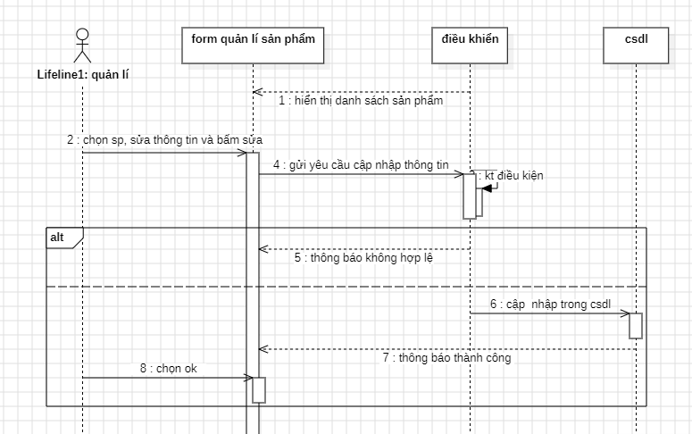

* **biểu đồ hoạt động**

* **Kịch bản cho chức năng sản phẩm**
* **Tên use case:** xóa sản phẩm
* **Tác nhân chính:** người quản lí
* **Mức: 3**
* **Chịu trách nhiệm:** người quản lí
* **Tiền điều kiện:** người quản lí đã đang ở giao diện sản phẩm
* **Đảm bảo tối thiểu:** csdl không có sự thay đổi
* **Đảm bảo thành công:** csdl xóa sản phẩm mới thành công
* **Kịch bản:**

**Dòng sự kiện chính**

Hệ thống hiểm thị danh sách sản phẩm

người quản lí chọn sản phẩm cần xóa và bấm xóa

Hệ thống hiểm thị thông báo xác nhận xóa

Người quản lí xác nhận xóa

Hệ thống thông báo đã xóa sản phẩm thành công

người quản lí ok thoát khỏi chức năng

**Dòng sự kiện phụ**

**c.1.** người quản lí không xác nhận xóa

c.2. quay lại a

* **biểu đồ trình tự**

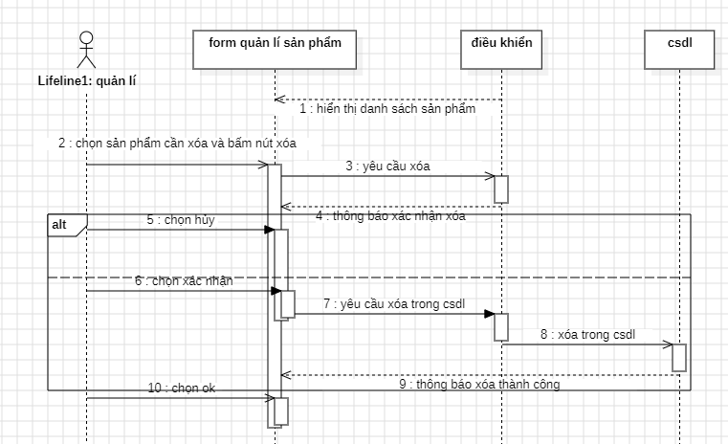

* **Biểu đồ hoạt động**

* **Kịch bản cho chức năng tìm kiếm sản phẩm**
* **Tên use case:** tìm kiếm sản phẩm
* **Tác nhân chính:** người quản lí
* **Mức: 3**
* **Chịu trách nhiệm:** người quản lí
* **Tiền điều kiện:** người quản lí đã đang ở giao diện sản phẩm
* **Đảm bảo tối thiểu:** chưa tìm được sản phẩm
* **Đảm bảo thành công:** csdl tìm thấy sản phẩm
* **Kịch bản:**

**Dòng sự kiện chính**

**a.** hệ thống hiển thị thanh nhập thông tin tìm kiếm

**b.** người quản lí nhập từ khóa tìm kiếm và bấm nút tìm

**c.** hệ thống hiển thị kết quả tìm kiếm và danh sách những sản phẩm trùng thông tin vừa nhập

**d**. người quản lí chọn ok thoát khỏi chức năng

**- biểu đồ trình tự**

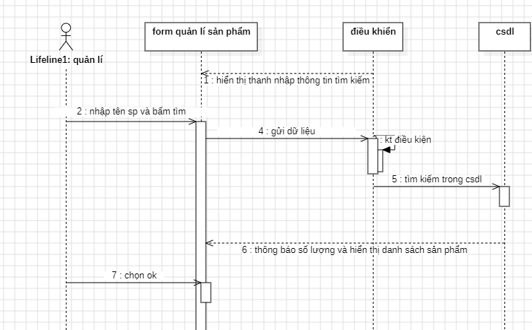

* **Biểu đồ hoạt động**

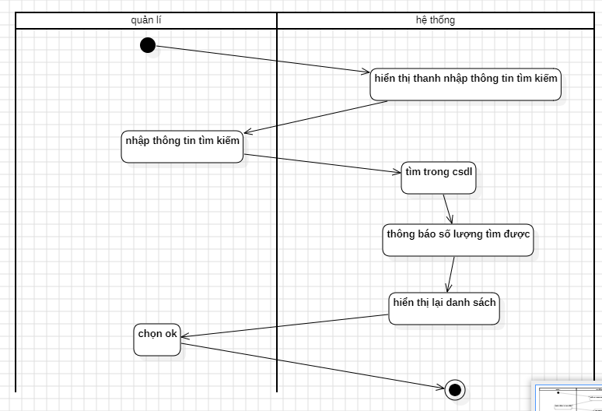

* **Kịch bản cho chức năng quản lí khách hàng**

**Tóm tắt:** chức năng này hoạt động khi người quản lí đã ở giao diện khách hàng gồm(thêm,sửa,xóa,tìm kiếm khách hàng)

* **Kịch bản cho chức năng thêm khách hàng**
* **Tên use case:** thêm khách hàng
* **Tác nhân chính:** người quản lí
* **Mức: 3**
* **Chịu trách nhiệm:** người quản lí
* **Tiền điều kiện:** người quản lí đã đang ở ở giao diện khách hàng
* **Đảm bảo tối thiểu:** csdl không có sự thay đổi
* **Đảm bảo thành công:** csdl thêm khách hàng mới thành công
* **Kịch bản:**

**Dòng sự kiện chính**

1. Hệ thống hiểm thị form nhập thông tin khách hàng cần thiết
2. người quản lí nhập thông tin và bấm nút thêm
3. Hệ thống thông báo đã thêm mới khách hàng thành công
4. người quản lí chọn ok thoát khỏi chức năng

**Dòng sự kiện phụ**

**b.1.** Hệ thống kiểm tra thông tin nhập không hợp lệ

**b.**2. Quay lại bước **a**

* **Biểu đồ trình tự cho chức năng thêm khách hàng**

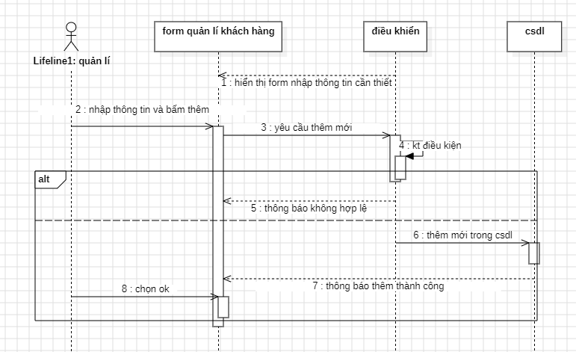

* **Biểu đồ hoạt động**

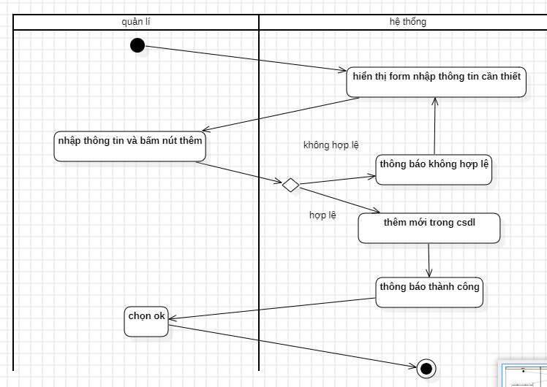

* **Kịch bản cho chức năng sửa khách hàng**
* **Tên use case:** sửa khách hàng
* **Tác nhân chính:** người quản lí
* **Mức: 3**
* **Chịu trách nhiệm:** người quản lí
* **Tiền điều kiện:** người quản lí đã đang ở giao diện khách hàng
* **Đảm bảo tối thiểu:** csdl không có sự thay đổi
* **Đảm bảo thành công:** csdl sửa khách hàng mới thành công
* **Kịch bản:**

**Dòng sự kiện chính**

1. Hệ thống hiển thị danh sách khách hàng
2. người quản lí chọn khách hàng cần sửa
3. người quản lí sửa lại thông tin và bấm nút sửa
4. Hệ thống thông báo đã sửa khách hàng thành công
5. người quản lí chọn ok thoát khỏi chức năng

**Dòng sự kiện phụ**

**c.1.** Hệ thống kiểm tra thông tin nhập không hợp lệ

**c.2**. Quay lại bước **c**

**- biểu đồ trình tự**

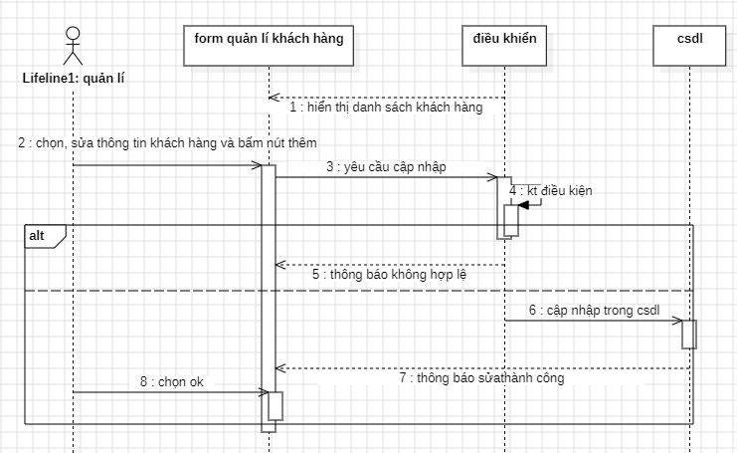

* **biểu đồ hoạt động**

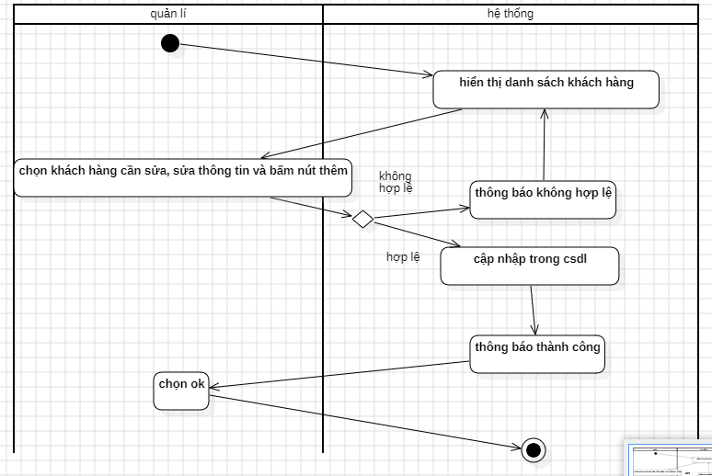

* **Kịch bản cho chức năng xóa khách hàng**
* **Tên use case:** xóa khách hàng
* **Tác nhân chính:** người quản lí
* **Mức: 3**
* **Chịu trách nhiệm:** người quản lí
* **Tiền điều kiện:** người quản lí đã đang ở giao diện khách hàng
* **Đảm bảo tối thiểu:** csdl không có sự thay đổi
* **Đảm bảo thành công:** csdl xóa khách hàng thành công
* **Kịch bản:**

**Dòng sự kiện chính**

1. Hệ thống hiểm thị danh sách khách hàng
2. người quản lí chọn khách hàng cần xóa và nhấn nút xóa
3. Hệ thống hiểm thị thông báo xác nhận xóa
4. Người quản lí chọn xác nhận
5. Hệ thống thông báo đã xóa khách hàng thành công
6. người quản lí chọn ok thoát khỏi chức năng

* **biểu đồ trình tự**

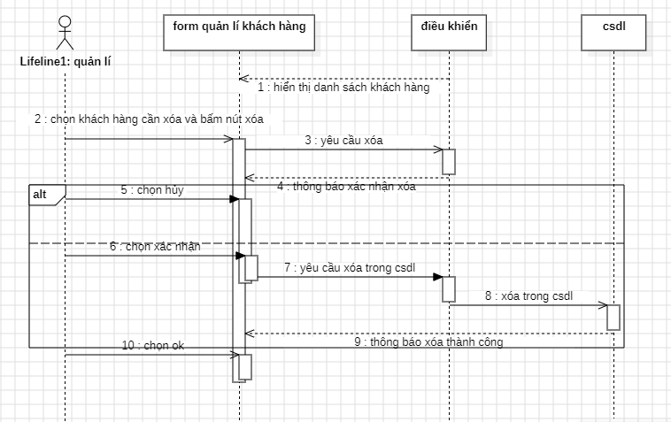

* **Biểu đồ hoạt động**

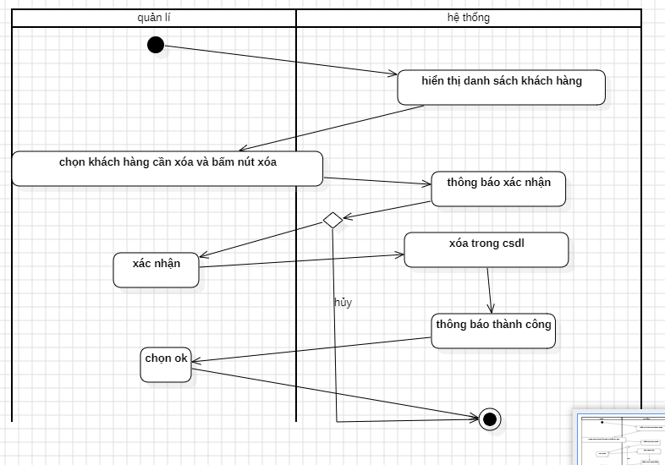

* **Kịch bản cho chức năng tìm kiếm khách hàng**
* **Tên use case:** tìm kiếm khách hàng
* **Tác nhân chính:** người quản lí
* **Mức: 3**
* **Chịu trách nhiệm:** người quản lí
* **Tiền điều kiện:** người quản lí đã ở giao diện quản lí khách hàng
* **Đảm bảo tối thiểu:** chưa tìm được khách hàng
* **Đảm bảo thành công:** csdl tìm thấy khách hàng
* **Kịch bản:**

**Dòng sự kiện chính**

**a.** hệ thống hiển thị thanh nhập thông tin tìm kiếm

**b.** người quản lí nhập từ khóa tìm kiếm và bấm nút tìm

**c.** hệ thống hiển thị kết quả tìm kiếm và danh sách những khách hàng trùng thông tin vừa nhập

**d**. người quản lí chọn ok thoát khỏi chức năng

**- biểu đồ trình tự**

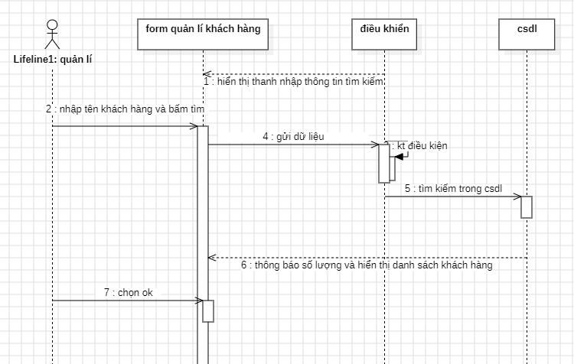

**Biểu đồ hoạt động**

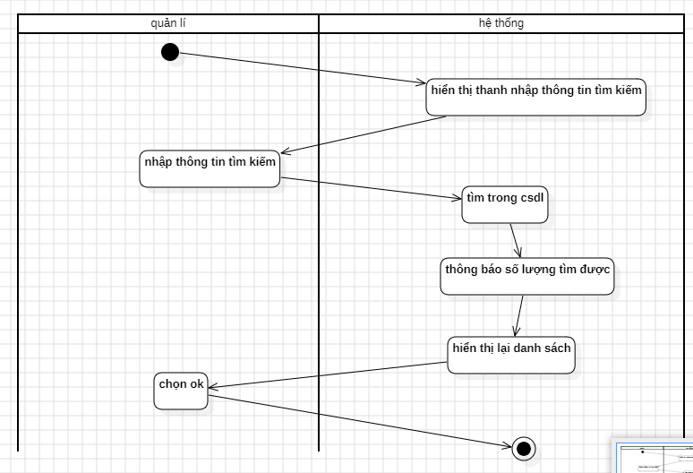

* **Kịch bản cho chức năng quản lí bán hàng**
* **Kịch bản cho chức năng “thêm giỏ hàng”**

**Tóm tắt:** use case này hoạt động khi người quản lí ở giao diện quản lí bán hàng

* **Tên use case:** thêm vào giỏ hàng
* **Tác nhân chính:** người quản lí
* **Mức: 4**
* **Chịu trách nhiệm:** người quản lí
* **Tiền điều kiện:** người quản lí đã đang ở giao diện bán hàng
* **Đảm bảo tối thiểu:** chưa thêm được vào giỏ hàng
* **Đảm bảo thành công:** thêm được vào giỏ hàng thành công
* **Kịch bản:**

**Dòng sự kiện chính**

* 1. Hệ thống hiểm thị danh sách các sản phẩm trong cửa hàng
  2. người quản lí chọn sản phẩm trong cửa hàng cần thêm
  3. người quản lí nhập số lượng và size sản phẩm rồi bấm nút thêm giỏ hàng
  4. Hệ thống hiển thị danh sách sách sản phẩn đã thêm giỏ hàng

**Dòng sự kiện phụ**

**c.1.** thông báo không hợp lệ

c.2. quay lại c

* **biểu đồ trình tự**

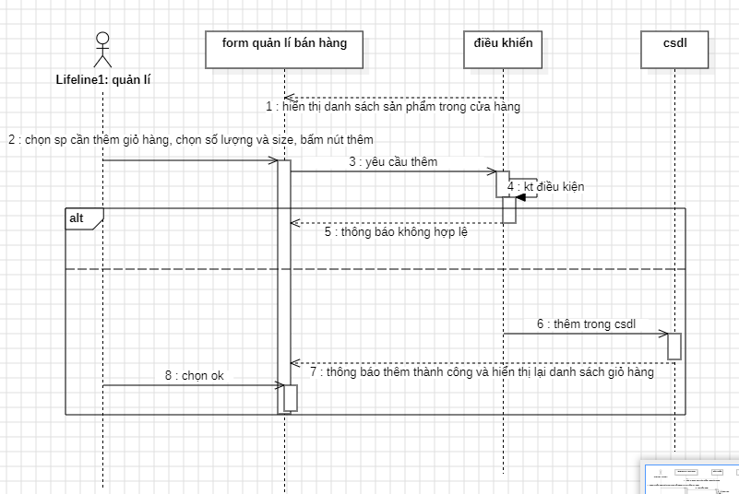

* **Biểu đồ hoạt động**

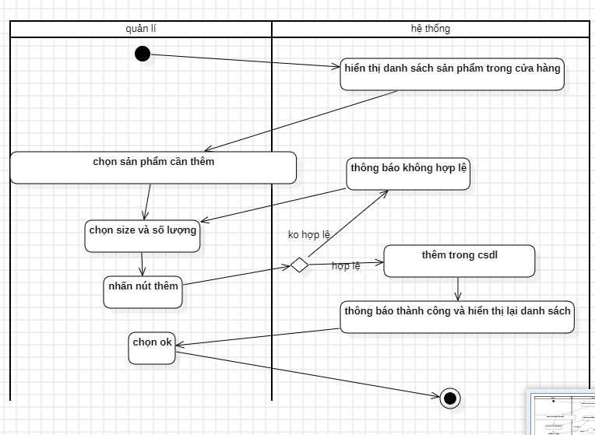

* **Kịch bản cho chức năng “xóa giỏ hàng”**

**Tóm tắt:** use case này hoạt động khi người quản lí ở giao diện quản lí bán hàng

* **Tên use case:** xóa giỏ hàng
* **Tác nhân chính:** người quản lí
* **Mức: 4**
* **Chịu trách nhiệm:** người quản lí
* **Tiền điều kiện:** người quản lí đã đang ở giao diện bán hàng
* **Đảm bảo tối thiểu:** chưa xóa được khỏi giỏ hàng
* **Đảm bảo thành công:** xóa khỏi giỏ hàng thành công
* **Kịch bản:**

**Dòng sự kiện chính**

1. Hệ thống hiểm thị danh sách các sản phẩm trong giỏ hàng
2. người quản lí chọn sản phẩm và bấm nút xóa
3. Hệ thống hiển thị lại danh sách giỏ hàng

* **biểu đồ trình tự**

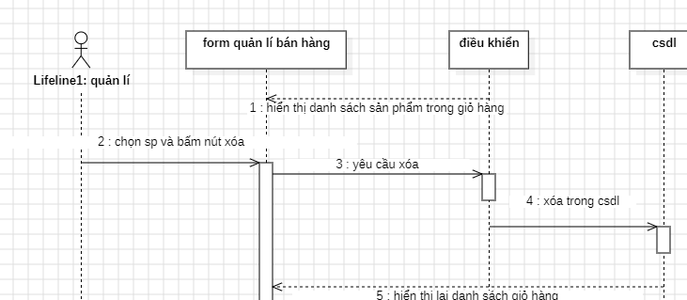

* **Biểu đồ hoạt động**

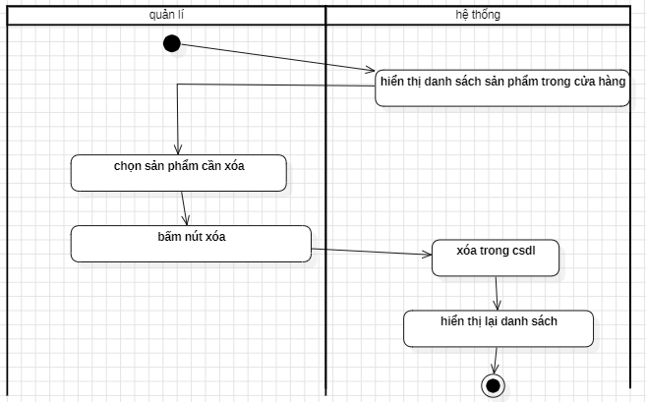

* **Kịch bản cho chức năng “in hóa đơn”**

**Tóm tắt:** use case này hoạt động khi người quản lí ở giao diện quản lí bán hàng

* **Tên use case:** in hóa đơn
* **Tác nhân chính:** người quản lí
* **Mức: 3**
* **Chịu trách nhiệm:** người quản lí
* **Tiền điều kiện:** người quản lí đã đang ở giao diện bán hàng
* **Đảm bảo tối thiểu:** chưa in được hóa đơn
* **Đảm bảo thành công:** in hóa đơn thành công
* **Kịch bản:**

**Dòng sự kiện chính**

1. người quản lí chọn nút in hóa đơn
2. hệ thống hiển thị from in hóa đơn
3. người quản lí chọn khách hàng cần in
4. chọn thanh toán và chọn in
5. Hệ thống thông báo đã in hóa đơn thành công
6. người quản lí chọn ok thoát khỏi chức năng

**dòng sự kiện phụ**

**a.1.** hệ thống báo lỗi giỏ hàng rỗng

**a.**2. quay lại bước b

* **biểu đồ trình tự**

* **Biểu đồ hoạt động**

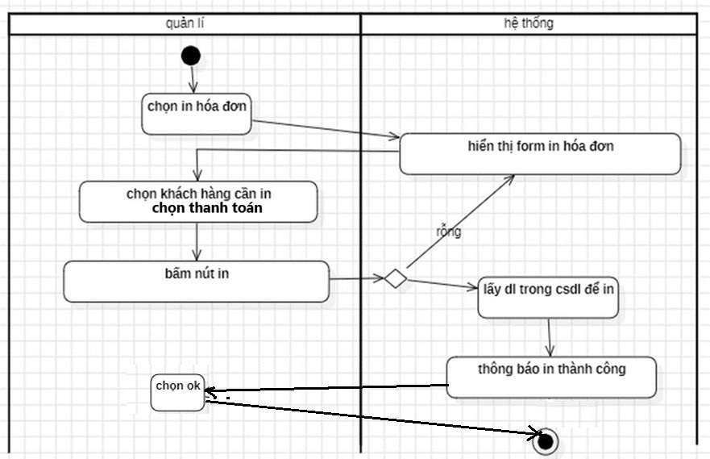

* **Kịch bản cho chức năng quản lí nhập**
* **Kịch bản cho chức năng “nhập hàng”**

**Tóm tắt:** use case này hoạt động khi người quản lí ở giao diện quản lí nhập

* **Tên use case:** nhập hàng
* **Tác nhân chính:** người quản lí
* **Mức: 3**
* **Chịu trách nhiệm:** người quản lí
* **Tiền điều kiện:** người quản lí đã đang ở giao diện nhập hàng
* **Đảm bảo tối thiểu:** chưa nhập được hàng
* **Đảm bảo thành công:** nhập hàng thành công
* **Kịch bản:**

**Dòng sự kiện chính**

1. Hệ thống hiểm thị danh sách kho hàng
2. người quản lí chọn hàng cần nhập
3. người quản lí nhập thông tin và bấm nhập
4. Hệ thống hiển thị danh sách hàng đã chờ nhập
5. Người quản lí chọn nhà cung cấp và bấm xác nhận
6. Hệ thống hiển thị thông báo yêu cầu xác nhận
7. Người quản lí chọn xác nhận
8. Hệ thống thông báo nhập thành công
9. người quản lí chọn ok thoát khỏi chức năng

**Dòng sự kiện chính**

**c.1.** thông tin không hợp lệhệ thống yêu cầu nhập lại

**c.**2. quay lại bước c

**e.**1. chưa chọn nhà cung cấp

**e.**2. quay lại bước e

- biểu đồ trình tự

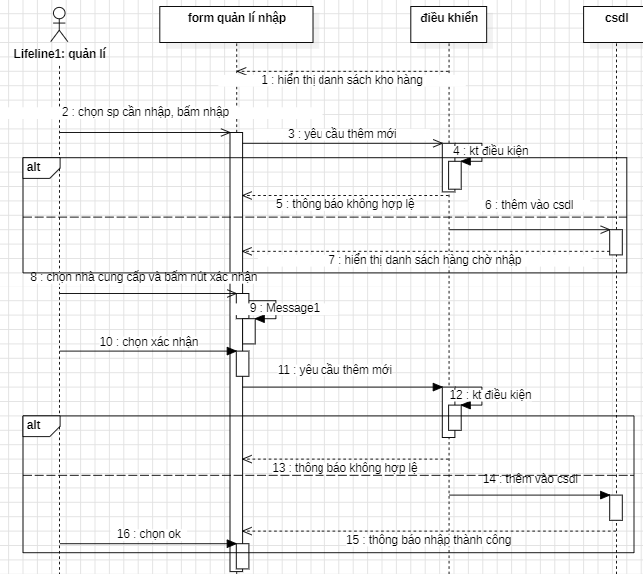

* **Biểu đồ hoạt động**

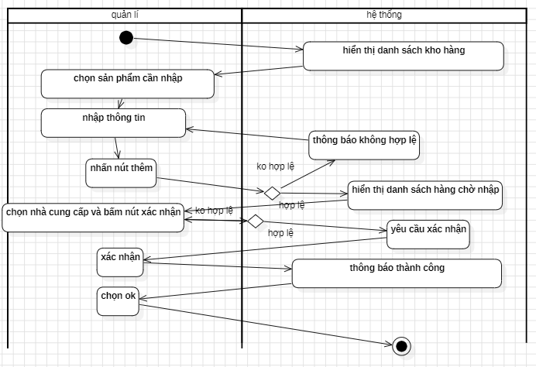

* **Kịch bản cho chức năng “xóa sản phẩm chờ nhập”**

**Tóm tắt:** use case này hoạt động khi người quản lí ở giao diện quản lí nhập hàng

* **Tên use case:** xóa sản phẩm chờ nhập
* **Tác nhân chính:** người quản lí
* **Mức: 3**
* **Chịu trách nhiệm:** người quản lí
* **Tiền điều kiện:** người quản lí đã đang ở giao diện nhập hàng
* **Đảm bảo tối thiểu:** sản phẩm hàng chờ nhập vẫn còn
* **Đảm bảo thành công:** sản phẩm hàng chờ nhập không còn
* **Kịch bản:**

**Dòng sự kiện chính**

1. Hệ thống hiển thị danh sách các sản phẩm hàng chờ đã nhập
2. Ngươì quản lí chọn vào sản phẩm cần xóa
3. người quản lí nút xóa
4. Hệ thống hiển thị lại danh sách sản phẩm hàng chờ nhập

* biểu đồ trình tự

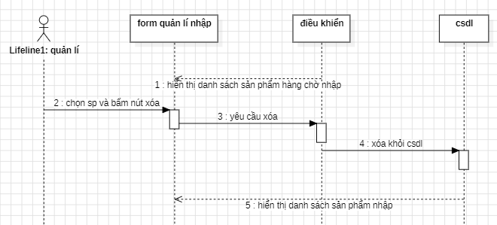

* **Biểu đồ hoạt động**

* **Kịch bản cho chức năng thống kê**
* **Thống kê doanh thu theo tháng,năm**
* **Tóm tắt**: use case này hoạt động khi người quản lí đang ở chức năng quản lí thống kê
* **Tên use case:** thống kê doanh thu theo tháng, năm
* **Tác nhân chính:** người quản lí
* **Mức: 4**
* **Tiền điều kiện:** người quản lí đang ở giao diện quản lí thống kê
* **Đảm bảo tối thiểu:** không hiểm thị được thông tin thống kê doanh thu theo tháng,năm
* **Đảm bảo thành công:** hiểm thị được thông tin thống kê doanh thu theo thắng,năm
* **Kịch bản:**

**Dòng sự kiện chính**

1. hệ thống hiển thị form thống kê theo các tháng,năm
2. người quản lí chọn tháng, năm cần thống kê
3. Hệ thống hiểm thị thông tin thống kê doanh thu theo tháng,năm
4. Người dùng rời khỏi chức năng

* **Biểu đồ trình tự**

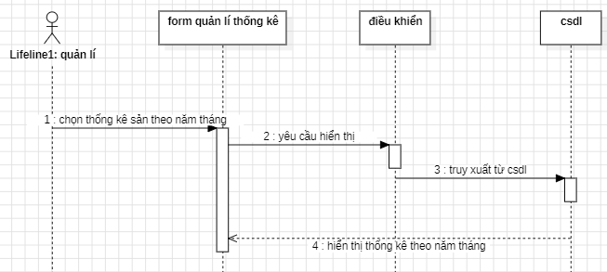

* **Biểu đồ hoạt động**

* **Thống kê sản phẩm đã bán**
* **Tên use case:** thống kê sản phẩm đã bán
* **Tác nhân chính:** người quản lí
* **Mức: 3**
* **Tiền điều kiện:** người quản đang ở giao diện quản lí thống kê
* **Đảm bảo tối thiểu:** không hiểm thị được thông tin thống kê sản phẩm đã bán
* **Đảm bảo thành công:** hiểm thị được thông tin thống kê sản phẩm đã bán
* **Kịch bản:**

**Dòng sự kiện chính**

1. người quản lí click vào thống kê sản phẩm đã bán
2. Hệ thống hiểm thị thông tin thống kê sản phẩm đã bán
3. Người dùng rời khỏi chức năng

* **Biểu đồ trình tự**

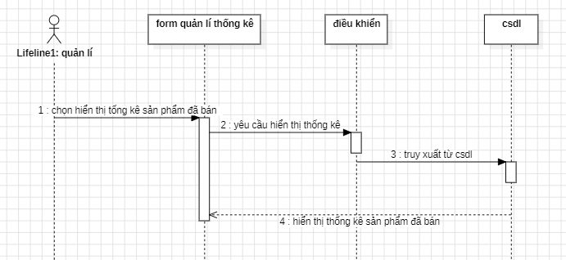

* **Biểu đồ hoạt động**

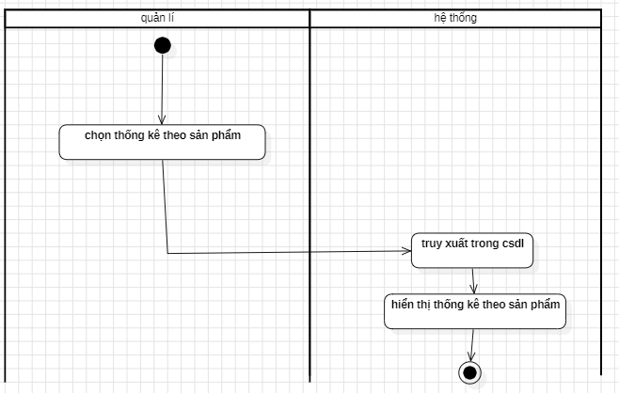

### 2.2.4. Biểu đồ lớp

# **CHƯƠNG 3: TÀI LIỆU THIẾT KẾ HƯỚNG ĐỐI TƯỢNG VÀ MÔ HÌNH MODEL-VIEW-CONTROLLER**

## **3.1. Hướng đối tượng là gì?**

* **Lập trình hướng đối tượng (OOP)** là một kỹ thuật lập trình cho phép [**lập trình viên**](https://topdev.vn/blog/lap-trinh-vien/) tạo ra các đối tượng trong code trừu tượng hóa các đối tượng.
* **Đối tượng:** Đối tượng là thành phần trọng tâm của cách tiếp cận hướng đối tượng. Một đối tượng là một đại diện của bất kỳ sự vật nào cần được mô hình trong hệ thống và đóng một vai trò xác định trong lãnh vực ứng dụng.
* Là một biểu diễn từ thế giới thực sang thể hiện của tin học (ví dụ : một chiếc xe ô tô trong thế giới thực được biểu diễn trong tin học dùng một khái niệm đối tượng xe ô tô).
* Là một sự trừu tượng hoá, một khái niệm có ý nghĩa trong lãnh vực ứng dụng.
* Diễn đạt một thực thể vật lý, hoặc một thực thể quan niệm, hoặc một thực thể phần mềm.
* Đối tượng có thể là một thực thể hữu hình trực quan (ví dụ : một con người, một vị trí, một sự vật,…) hoặc một khái niệm, một sự kiện (ví dụ : phòng ban, bộ phận, kết hôn, đăng ký, …).
* Một thực thể phải thoả ba nguyên lý :
* Phân biệt (distinction): đơn vị duy nhất (định danh)
* Thường xuyên (permanence) : quá trình sống (trạng thái)
* Hoạt động (activity) : vai trò, hành vi

Đối tượng = định danh + trạng thái + hành vi

Ví dụ : một đối tượng xe mô tô

**Trạng thái**



Môtô No 53N-7213

Trạng thái: 100cc

38.000 KM 90KM/H Đỏ

**Định danh**

Hành vi: Chạy() Đềmáy() Dừng() Tắtmáy()

**Hành vi**

* Liên kết giữa các đối tượng
* Mối kết hợp (association) – liên kết ngữ nghĩa :

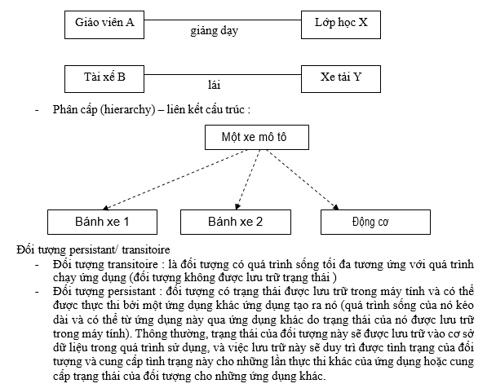

* Lớp (class)
* Một lớp là một mô tả của một tập hợp/ một loại các dối tượng có :
  + Cùng cấu trúc (định danh, đặc trưng)
  + Cùng hành vi (trạng thái, vai trò)
* Trình bày của lớp : là một hình chữ nhật bao gồm ba phần (không bắt buộc)

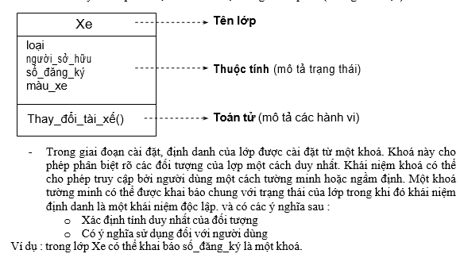

* Thể hiện của lớp (instance)

Thể hiện của lớp là một đối tượng cụ thể được tạo ra trên mô hình lớp :

* Các toán tử của lớp mô tả các hành vi chung của các thể hiện
* Tất cả các thể hiện của một lớp có chung các thuộc tính
* Phân cấp (hierarchy)

Là cơ chế hỗ trợ việc tổng quát hoá theo cách thức sau :

* Tổng quát hoá các đặc tính chung (định nghĩa các supper-class)

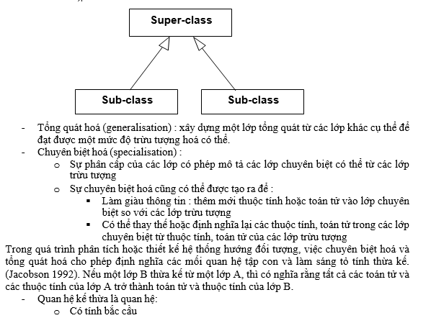

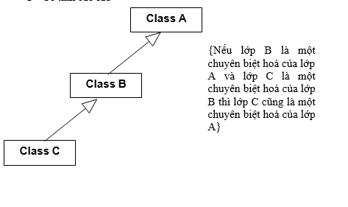

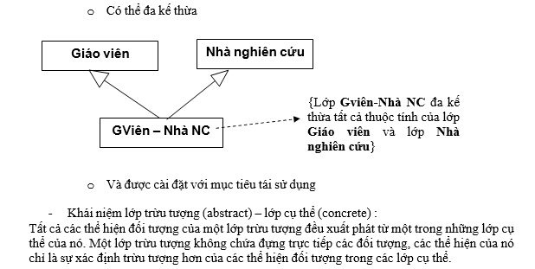

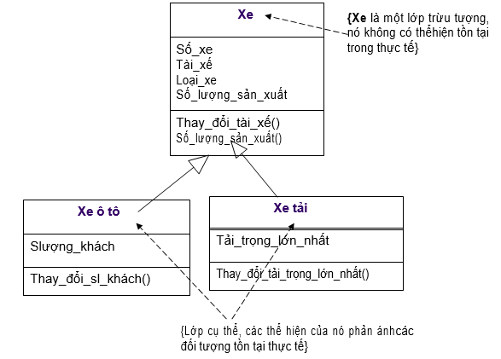

* Tính bao bọc(encapsulation)

Che dấu thông tin là nguyên lý để che dấu những dữ liệu và thủ tục bên trong của một đối tượng và cung cấp một giao diện tới mỗi đối tượng như là một cách để tiết lộ ít nhất có thể được về nội dung bên trong của đối tượng.

Các cơ thể bao bọc đối tượng tổng quan bao gồm : public, private, và protected

* public : thuộc tính và hành vi của đối tượng có thể được truy cập từ mọi nơi
* private : thuộc tính và hành vi của đối tượng chỉ được bên trong lớp
* protected : thuộc tính và hành vi của đối tượng chỉ được truy cập từ các lớp con

Tính bao bọc là một mục tiêu trong thiết kế hướng đối tượng. Thay vì cho phép một đối tượng truy cập trực tiếp đến dữ liệu của một đối tượng khác, thì đối tượng này sẽ yêu cầu dữ liệu đó thông qua việc gọi thi hành một hành vi đã được thiết kế cho việc cung cấp dữ liệu và một thông điệp sẽ được gởi tới đối tượng đích thông tin được yêu cầu. Điều này không chỉ đảm bảo rằng các lệnh đang hoạt động trong dữ liệu đúng mà còn không cho phép các đối tượng có thể thao tác trực tiếp lên dữ liệu của đối tượng khác.

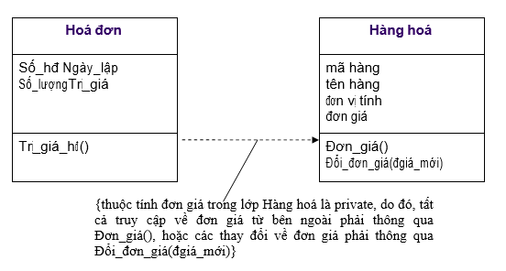

Một yếu tố quan trọng của tính bao bọc là việc thiết kế khác nhau của các đối tượng có thể sử dụng một phương thức (protocol) chung hoặc giao diện chung cho người dùng đối tượng. Điều này có nghĩa rằng nhiều đối tượng sẽ trả lời tới cùng thông điệp nhưng mỗi đối tượng sẽ thi hành thông điệp sử dụng các toán tử đã được biến đổi thích ứng tới lớp của nó. Bằng cách này, một chương trình có thể gởi một thông điệp tổng quát và để lại việc cài đặt cho đối tượng nhận. Điều này làm giảm sự phụ thuộc lẫn nhau và gia tăng số lượng trao đổi và tái sử dụng cũa đối tượng.

Ví dụ : các động cơ xe ô tô có thể khác nhau về cách cài đặt và vận hành cụ thể, giao diện giữa tài xế và xe ô tô là thông qua một phương thức chung : ví dụ, đạp cần gas để tăng lực và nhã cần gas để giảm lực của xe. Tất cả tài xế đều biết phương thức này và tất cả tài xế đều sử dụng phương thức này trong tất cả xe ô tô mà không qua tâm đến động cơ của xe ô tô được thực hiện như thế nào (tất nhiên, các động cơ khác nhau thì có cách vận hành khác nhau).

* Tính đa hình (polymorphism)

Thuật ngữ đa hình dùng để mô tả một yếu tố có nhiều dạng thức. Trong tin học, thuật ngữ đa hình được hiểu như là quan hệ đối tượng của nhiều lớp khác nhau có chung một (vài) lớp cha (superclass), đó là, bất kỳ đối tượng nào được chỉ định bởi tên này thì có thể trả lời tới một vài tập toán tử chung trong một cách khác nhau :

* Cùng toán tử có thể thi hành khác nhau trong các lớp khác nhau.
* Các phương thức khác nhau cùng cài đặt cho toán tử này trong các lớp khác nhau phải có cùng ký hiệu (tên, tham số và giá trị trả về)
* Cài đặt của toán tử được xác định bởi lớp đối tượng mà được sử dụng trực tiếp

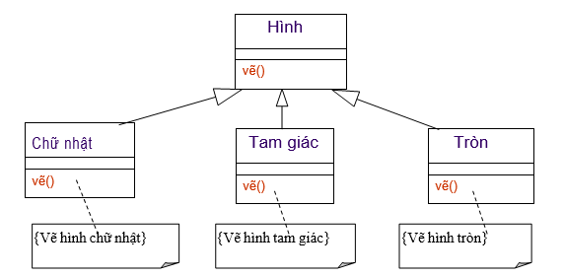

Cấu trúc phân cấp trên cho thấy, lớp Hình là lớp tổng quát chung cho các lớp : Chữ nhật, Tam giác, Tròn. Vì cả ba lớp này đều có thể vẽ, do đó, có thể xác định một phương thức vẽ() chung trong lớp Hình. Tuy nhiên, các đối tượng trong các lớp chuyên biệt có thể được thực hiện trong một cách thức có thể khác so với phương thức vẽ() chung. Do đó, mỗi lớp chuyên biệt có thể cài đặt lại phượng thức vẽ() chồng lên phương thức vẽ() của lớp tổng quát.

Nếu hệ thống xử lý một danh sách các đối tượng của lớp Hình, thì hệ thống sẽ dò tìm và thực hiện phương thức vẽ() phù hợp cho mỗi đối tượng. Nếu đối tượng đó là của lớp con Chữ nhật thì nội dung cài đặt của phương thức vẽ() trong lớp Chữ nhật sẽ được thực thi. Tương tự cho đối tượng của lớp con Tam giác và Tròn.

Đa hình ở đây là cho phép có nhiều hình thức cài đặt của cùng một hành vi (phương thức). Hệ thống sẽ tự động thực hiện phương thức thích hợp cho mỗi đối tượng.

## **3.2. Mô hình MVC là gì?**

* **MVC** là viết tắt của cụm từ **“Model-View-Controller“**.
* Đây là mô hình thiết kế được sử dụng trong kỹ thuật phần mềm.
* MVC là một mẫu kiến trúc phần mềm để tạo lập giao diện người dùng trên máy tính.
* MVC chia thành ba phần được kết nối với nhau và mỗi thành phần đều có một nhiệm vụ **riêng** của nó và **độc lập** với các thành phần khác.
* MVC cũng được sử dụng rộng rãi trong phát triển **web**, sự khác biệt được tùy chỉnh liên quan đến sự có mặt của ***server - client***.

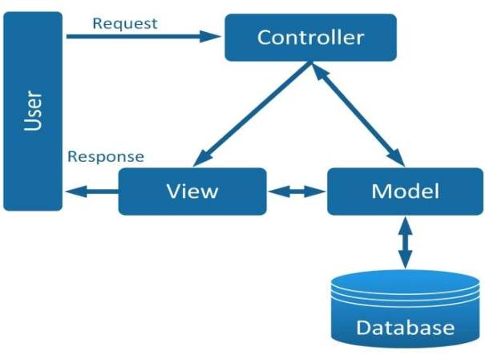

* Các thành phần trong MVC
* Model
* Có nhiệm vụ thao tác với **Database**
* Nó chứa **tất cả các hàm, các phương thức truy vấn trực tiếp** với dữ liệu
* **Controller** sẽ thông qua các hàm, phương thức đó để **lấy dữ liệu rồi gửi qua View**
* View
* Là giao diện người dùng (**User Interface**)
* Chứa các thành phần tương tác với người dùng như menu, button, image, text,...
* Nơi nhận dữ liệu từ **Controller** và hiển thị
* Controller
* Là thành phần **trung gian** giữa **Model** và **View**
* Đảm nhận vai trò tiếp nhận yêu cầu từ người dùng, thông qua **Model** để **lấy dữ liệu** sau đó thông qua **View** để **hiển thị** cho người dùng
* Luồng xử lý trong MVC
* Luồng xử lý trong MVC rất đơn giản thôi, với **web** nó gồm các bước như sau:
* Đầu tiên là **Request** từ người dùng được **gửi từ client đến server** (nếu bạn chưa biết về Request)
* Sau đó **Controller** dựa vào yêu cầu của người dùng tiến hành **giao tiếp với Model** để lấy data từ database
* Cuối cùng **Controller** gửi dữ liệu vừa lấy được về **View** và hiển thị ra cho người dùng trên trình duyệt

## **3.3. Cơ sở dữ liệu và ngôn ngữ phát triển ứng dụng**

* **Giới thiệu về cơ sở dữ liệu mysql**

- **MySQL** là hệ quản trị cơ sở dữ liệu [mã nguồn mở](http://vi.wikipedia.org/wiki/M%C3%A3_ngu%E1%BB%93n_m%E1%BB%9F) miễn phí nằm trong nhóm LAMP (Linux – Apache -MySQL – PHP) >< Microsoft (Windows, IIS, SQL Server, ASP/ASP.NET),vì MySQL được tích hợp sử dụng chung với apache, PHP nên nó phổ biến nhất thế giới. Vì MySQL ổn định và dễ sử dụng(đối với tui thì ko chắc ^^.), có tính khả chuyển, hoạt động trên nhiều hệ điều hành cung cấp một hệ thống lớn các hàm tiện ích rất mạnh(vì được nhiều người hỗ trợ mã nguồn mở mà) và Mysql cũng có cùng một cách truy xuất và mã lệnh tương tự với ngôn ngữ SQL chính vì thế nên MySQL được sử dụng và hỗ trợ của những lập trình viên yêu thích mã nguồn mở.

# **CHƯƠNG 4: CÀI ĐẶT CHƯƠNG TRÌNH VÀ KIỂM THỬ CHỨC NĂNG**

## **4.1 Cài đặt chương trình**

* **Ngôn ngữ java**

- Java là một trong những ngôn ngữ lập trình hướng đối tượng. Nó được sử dụng trong phát triển phần mềm, trang web, game hay ứng dụng trên các thiết bị di động.

- Java được khởi đầu bởi james gosling và bạn đồng nghiệp ở sun microsystem năm 1991. Ban đầu java được tạo ra nhằm mục đích viết phần mềm cho các sản phẩm gia dụng, và có tên là oak.

- Java được phát hành năm 1994, đến năm 2010 được oracle mua lại từ sun microsystem.

* **Sử dụng công cụ netbeans**

- Xây dựng giao diện trên javaswing: **Java Swing** là cách gọi rút gọn khi người ta nhắc đến Swing của [Java Foundation](https://en.wikipedia.org/wiki/Java_Foundation_Classes) (JFC). Nó là bộ công cụ GUI mà Sun Microsystems phát triển để xây dựng các ứng dụng tối ưu dùng cho window (bao gồm các thành phần như nút, thanh cuộn,…).

[Swing](https://en.wikipedia.org/wiki/Swing_(Java)) được xây dựng trên AWT API và hoàn toàn được viết bằng Java. lập, bao gồm các thành phần nhẹ và phức tạp hơn AWT.

Các gói javax.swing bao gồm các lớp cho Java Swing API như JMenu, JButton, JTextField, JRadioButton, JColorChooser,…

**\* Database của ứng dụng**

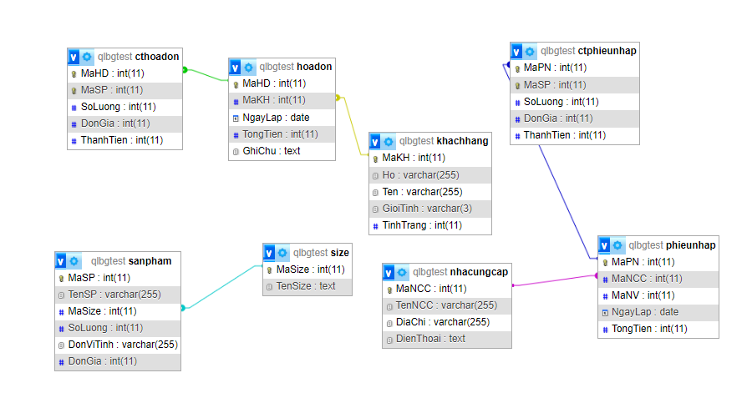

**\* Giao diện của ứng dụng**

**- Giao diện quản lý bán hàng**

* Gồm 3 chức năng thêm vào giỏ hàng, xóa, xuất hóa đơn

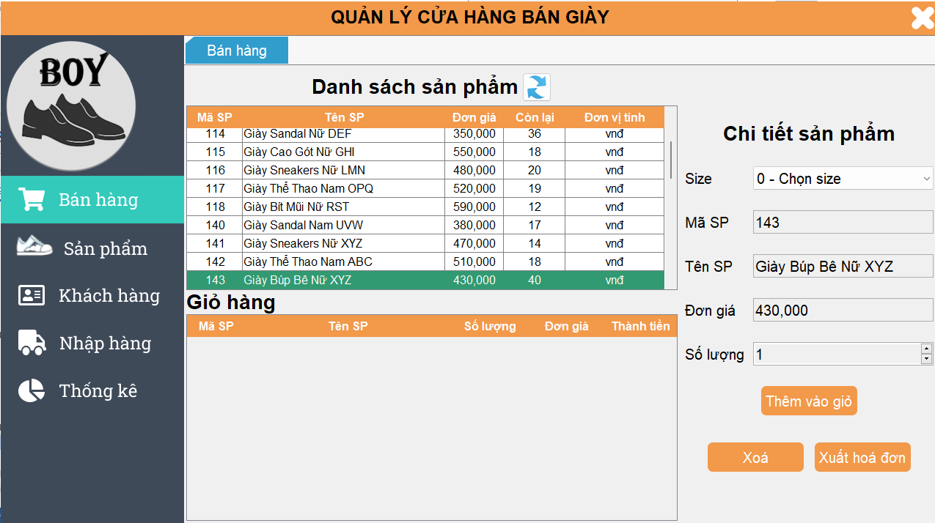

**- Giao diện quản lý sản phẩm**

* Gồm 4 chức năng, thêm, sửa, xóa, tìm kiếm sản phẩm

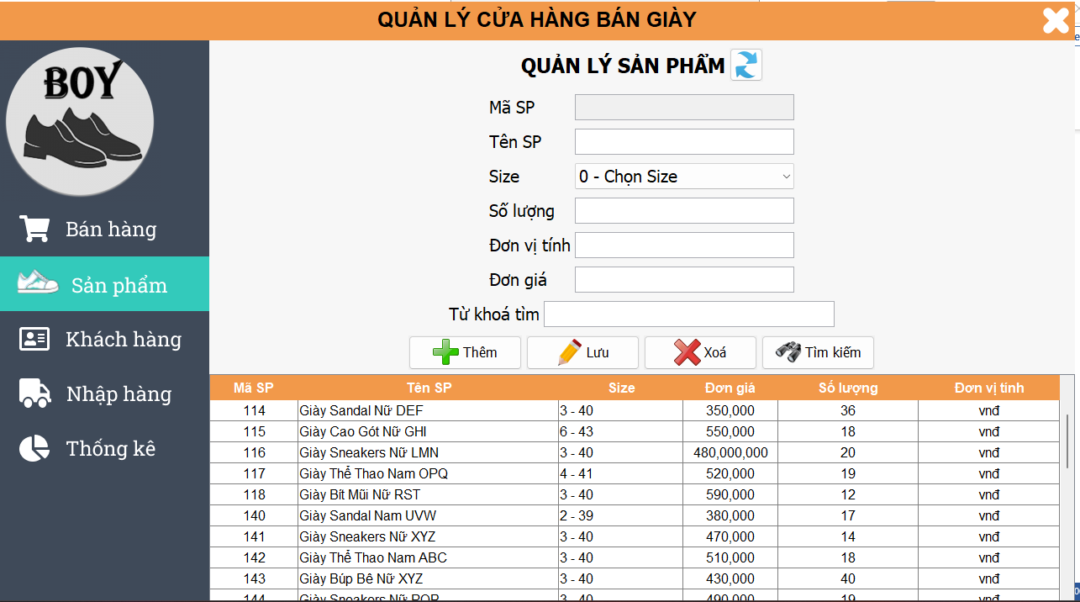

**- Giao diện quản lý khách hàng**

* Gồm 4 chức năng, thêm, sửa, xóa, tìm kiếm khách hàng

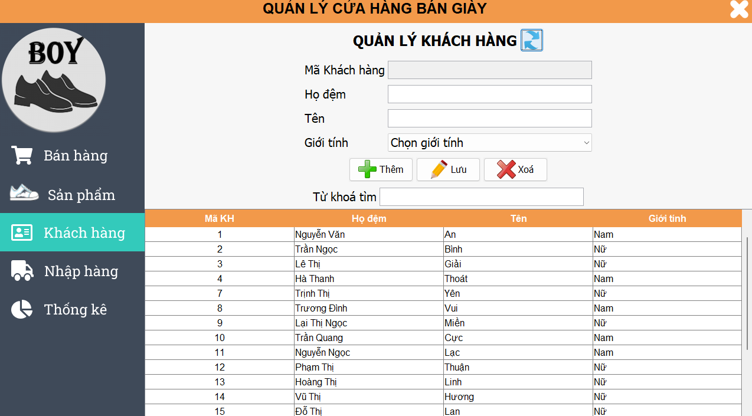

**- Giao diện quản lý nhập hàng**

* Gồm 2 chức năng, xóa sản phẩm, xác nhận phiếu nhập

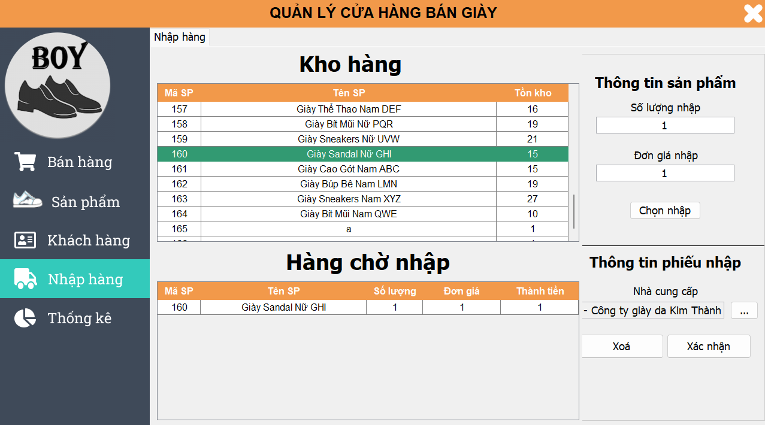

**- Giao diện quản lý thống kê**

* Gồm thống kê doanh thu theo tháng, năm và thống kê sản phẩm đã bán trong cửa hàng, chưa hoàn thiện chức năng thống kê sản phẩm đã bán trong cửa hàng

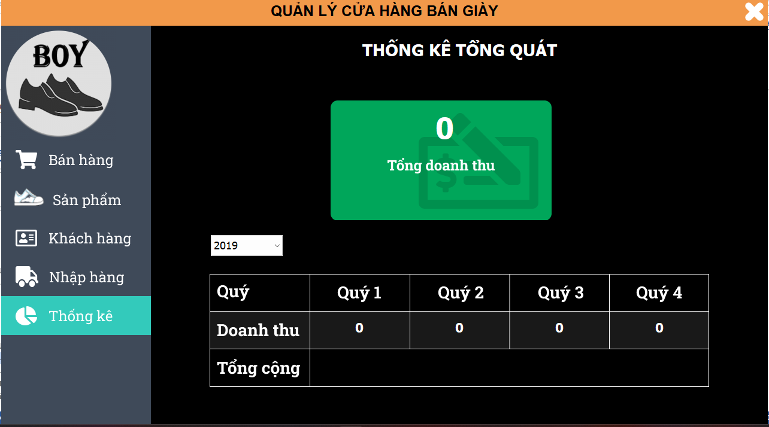

**- Giao diện chi tiết hóa đơn**

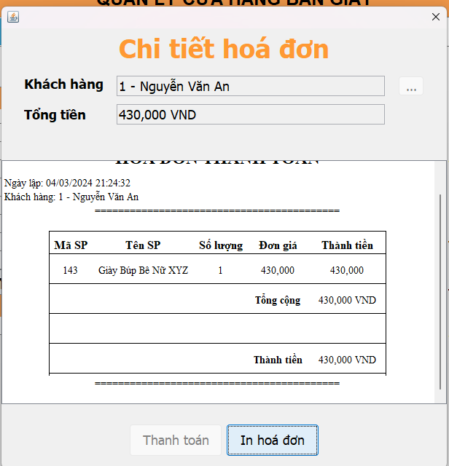

## **4.2. Kiểm thử chức năng của ứng** **dụng**

**\* Kỹ thuật kiểm thử**

* Kiểm thử bằng kỹ thuật: Bảng mảng quyết định
* Kiểm thử bằng mảng quyết định bằng bảng quyết định là phương pháp chính xác nhất trong các kỹ thuật kiểm thử chức năng, bảng quyết định là phương pháp hiệu quả để mô tả các sự kiện, hành vi sẽ xảy ra khi một số điều kiện thoả mãn

**\* Kiểm thử chức năng tìm kiếm sản phẩm**

* **Điều kiện**

- ĐK1:Nhập tên sản phẩm

- ĐK2:Chọn tìm kiếm

Hành động: Tìm kiếm ra kết quả như mong muốn không?

**- Lập bảng**

- B là blank (trống)

- I là input (nhập)

- T là True(đúng)

- F là False(sai)

- C là choose(chọn

|  |  |  |  |  |
| --- | --- | --- | --- | --- |
| Điều kiện | Th1 | Th2 | Th3 | Th4 |
| Đk1 | B | I | B | I |
| Đk2 | B | B | I | I |
| KQ | F | F | T | T |

**- Kịch bản**

|  |  |  |  |
| --- | --- | --- | --- |
| Test | Tiêu đề | Mô tả kịch bản | Kq mong đợi |
| Th1 | Không ra kết quả | Không nhập nên không thể tìm | Không tìm được |
| Th2 | Không ra kết quả | Nhập nhưng không bấm nút tìm, không thể tìm | Không tìm được |
| Th3 | Ra kết quả | Tìm ra tất cả sản phẩm trong cửa hàng | Ra kết quả nhưng không hướng đến sản phẩm mà người dùng cần |
| Th4 | Ra kết quả | Tìm được những sản phẩm mà người dùng cần | Ra kết quả như mong đợi của người dùng |

# **KẾT LUẬN**

* Đã làm được:

- Xây dựng được 1 hệ thống bán giày với các chức năng như đã phân tích ban đầu, quản lí bán hàng, quản lí sản phẩm, quản lí khách hàng, quản lí nhập hàng, quản lí thống kê.

- Thực hiện được hầu hết các chức năng nhỏ trong các chức năng quản lí

- Hiểu được phương pháp pháp triển phần mêm theo hướng đối tượng

*Chưa làm được:

- Phần mềm quản lí chỉ ở quy mô nhỏ

- Vấn đề bảo mật chưa đáp ứng do không có chức năng đăng nhập

*Hướng phát triển

- Mở rộng tính năng: thêm một số tính năng cần thiết như tính năng đăng nhập…

# **TÀI LIỆU**

Giáo trình môn pháp triển phần mềm theo phương pháp hướng đối tượng Trang: https://vi.wikipedia.org/wiki/Trang_Ch%C3%ADnh Trang: https://uet.vnu.edu.vn/~chauttm/e-books/OOP_2013.pdf Trang: https://cafedev.vn/java-tong-hop-toan-bo-tai-lieu-hoc-huong-doi-tuong- va-bai-tap-full-huong-dan-tren-java/ Tham khảo code: https://github.com/GiangDai/qlbangiay Trang:https://github.com/microsoft/pyright/blob/main/docs/configuration.md#r eportMissingModuleSource